# 准确测试血糖

准确测试血糖（糖）很重要，可以管理血糖水平。控制血糖有助于身体感觉更好，降低失明、肾脏疾病和神经损伤的风险。

# 使用血糖仪的提示

虽然血糖仪操作简单，但很多操作仍可能出错。请按照以下提示以确保血糖仪获得最准确的结果。

准备测试

阅读并保存血糖仪和试纸的所有说明书。

先洗净手。手指上的少量食物或糖也会影响结果。

阅读试纸的包装说明，以确保试纸与血糖仪匹配。

*试纸可能*

*看起来相似，但并不完全一样。试纸通常具有非常特定的化学涂层或大小。即使不正确的试纸适用于血糖仪，但其可能会给出错误的结果！*

不要使用破裂或损坏瓶中的试纸。

不要使用已过期的试纸。

确保已输入正确的校准代码（如果血糖仪需要校准代码）。

测试血糖

使用正确的血滴大小。如果试纸上没有足够的血液，则仪器可能无法准确读取血糖水平。如果有任何疑问，则请重复测试。

让血液从指尖自由流动；不要挤压手指。挤压手指会影响结果。

*虽然*

*血滴太小时血糖仪会给出错误信息，但仅当血滴非常小时才会出现错误信息。如果血滴太小，血糖仪可能错误，不会出现错误信息！*

每次使用血糖仪时，请使用整片试纸。

将试纸插入血糖仪，直到感觉到试纸停在血糖仪导板的末端。

血糖仪的维护保养

保持血糖仪清洁。

用对照溶液定期检测血糖仪。

保持电池有剩余电量，并准备就绪。

妥善存放血糖仪和耗材。温度和湿度过高会损坏试纸。

取出试纸后，及时盖好瓶盖。

随访

看医生时，请带上血糖仪，以便将其与实验室结果进行比较。

如果血糖仪有问题，请与医生联系或致电制造商的免费电话。

***备选部位测试注意事项：***

一些血糖仪可以使用上臂、前臂、拇指基底部或大腿的血液样本。

可选择使用替代部位。但请注意，这些部位的血糖水平可能并不总是与指尖读数一样准确。当血糖水平迅速变化时，例如饭后、服用胰岛素、运动期间、或当生病或受压时，则替代部位结果与指尖结果不同。

如果出现以下情况，请使用指尖而不是替代部位的血液：

* 觉得血糖低，
* 当血糖低时不定期出现症状，或
* 感觉与替代部位的结果不符。

警告：不是所有的血糖仪都可以使用来自替代部位的血液，并不是所有的替代部位都是相同的。只能从说明书中确定的部位进行测试。替代部位测试并不适合所有人。在从指尖以外的部位测试之前，请咨询医生。

血糖测试相关的更多信息，请访问：

http://www.fda.gov/diabetes  
http://www.fda.gov/cdrh/oivd

**认识低血糖和高血糖**

有些人有明显的低血糖或高血糖症状，有些人则没有。想知道什么时候有低血糖或高血糖的唯一可靠的方法就是测试血糖。

当血糖低时，可能会感到微弱、颤抖、晕眩或意识模糊。可能会开始出汗,可能会头痛、突然行为改变或癫痫发作。

当血糖高时，症状可能与血糖低时相似。可能会感到头晕或头痛。也可能会口渴，或者迫切需要排尿。

但是很多人没有低血糖或高血糖水平的症状。其他人有症状，但症状会随着时间的推移而改变，以至于他们不再意识到症状的存在。通常，老年患者或多年糖尿病患者会停止症状。

# 血糖仪并不完美

虽然血糖仪一般是可靠的，有助于治疗糖尿病，但其并不完美。血糖仪中使用的技术不如在医院或医生办公室进行的测试准确。

如果脱水、进入休克或红细胞计数（红细胞压积）高，则血糖仪可能会出错。甚至非常低的血糖值也可能导致读数不正确。

如果怀疑血糖太低或太高，即使血糖仪显示一切正常,请致电医生或立即前往急诊室。

# 报告血糖仪问题

FDA鼓励报告在医疗产品中遇到的任何严重伤害、死亡或故障。FDA将在需要时采取措施保护公众的健康。

通过电话1-800-332-1088向FDA和产品制造商报告事件。

# 认可组织

美国家庭护理协会：

[http://www.aahomecare.org](http://www.aahomecare.org/)

全国家庭护理协会：

[http://www.nahc.org](http://www.nahc.org/)



关于其他政府资源和信息，请访问︰CDRH家庭医疗保健委员会

<http://www.fda.gov/cdrh/cdrhhhc/>

加入CDRH ContactsListing数据库，以接收关于医疗器械新闻和事件重要的信息。

<http://www.fda.gov/cdrh/contactslisting>

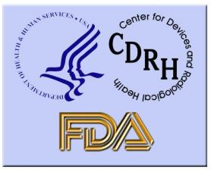

2003年9月

本手册的内容不受版权保护，未经食品药品监督管理局（FDA）许可，不得翻版或转载。感谢FDA对该原始资料的认可。

**家庭医疗保健**

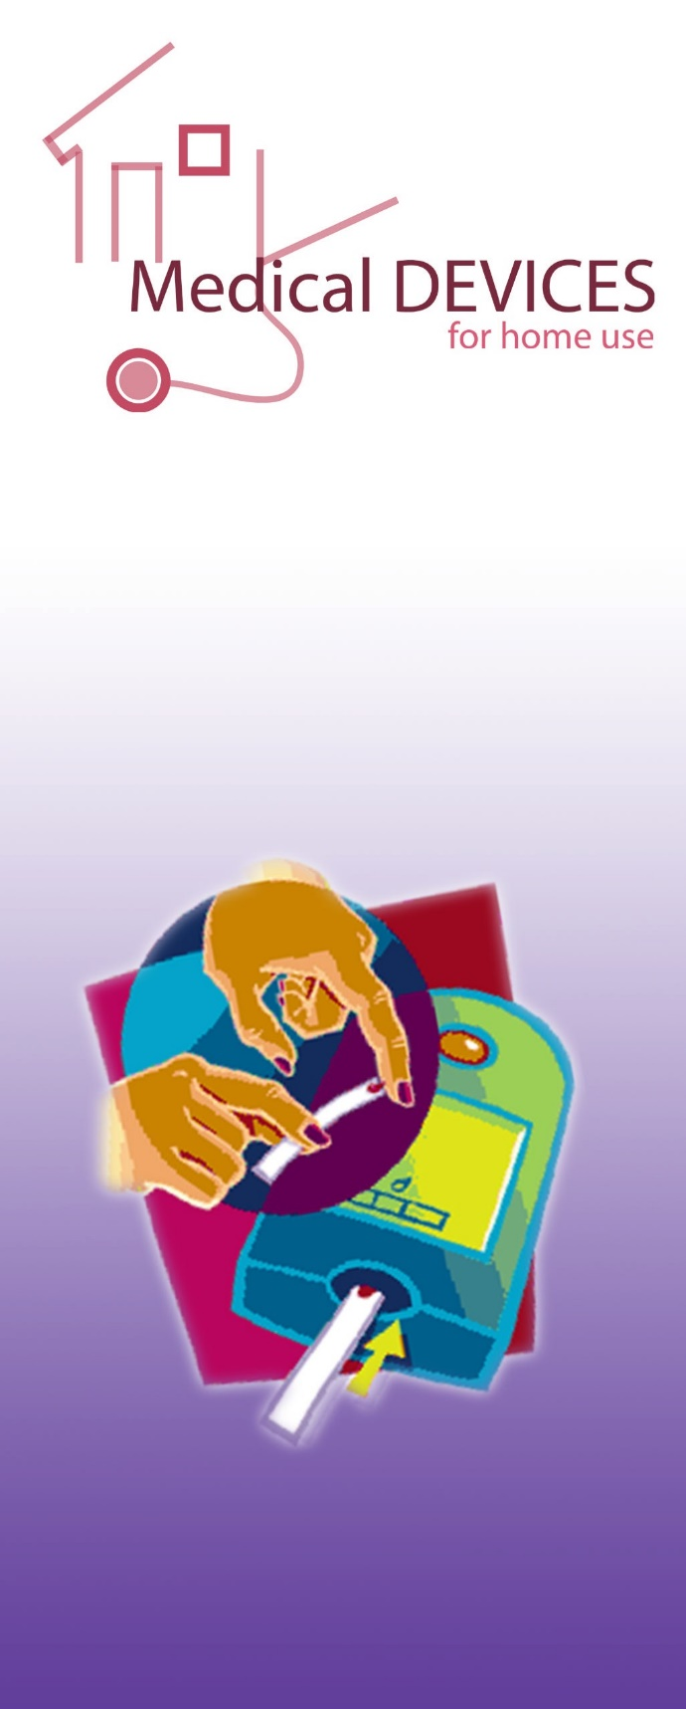

**医疗器械：**

**血糖仪**

**充分利用血糖仪**

# 



**美国卫生与公众服务部**

# 食品药品监督管理局

**器械与放射健康中心**

# 2